Президент Зимбабве Эммерсон Мнангагва вручил российскому профессору, доктору исторических наук Владимиру Геннадьевичу Шубину Королевский орден Мунхумутапы — высшую государственную награду Зимбабве для иностранных граждан — за значительный вклад в обретении независимости страны и поддержку национально-освободительной борьбы в 1960-1970-е годы.

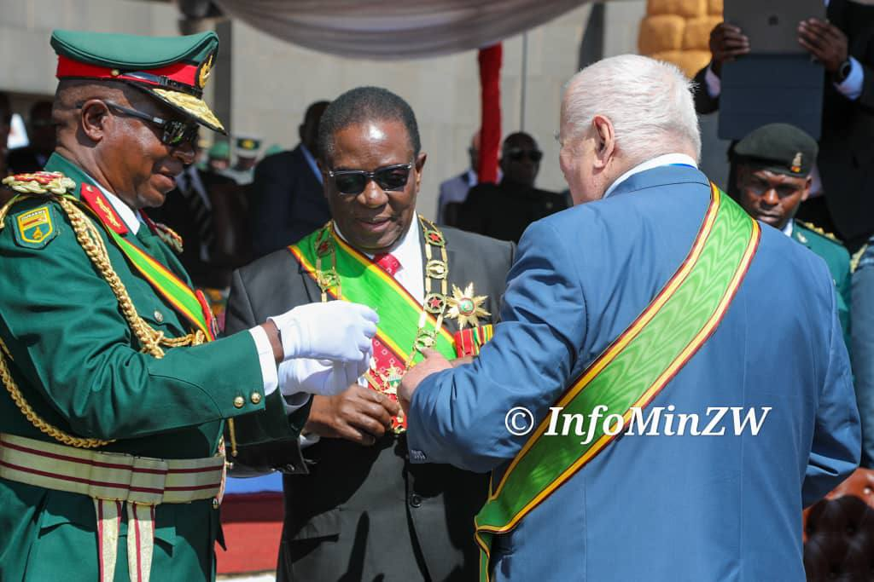 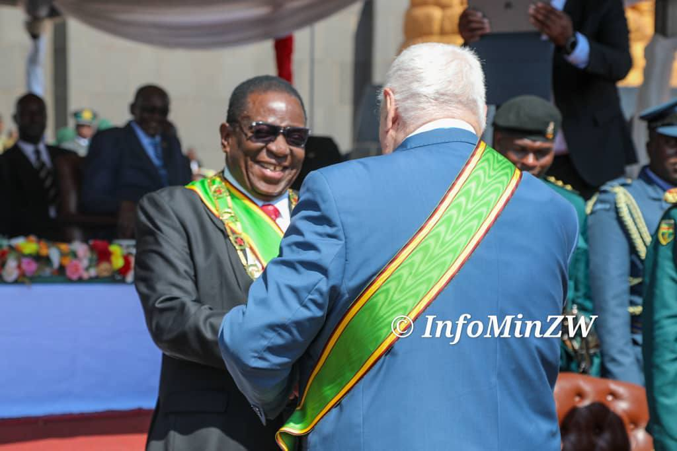

Церемония награждения прошла в г. Хараре в рамках торжеств, посвященных Дню национальных героев Зимбабве.

Многие годы В. Г. Шубин работал в Советском комитете солидарности стран Азии и Африки, а также в Международном отделе ЦК КПСС, где занимался координацией оказания политической, экономической и иной помощи национально-освободительным движениям стран Южной Африки, включая Зимбабве.

«Доктор Шубин широко известен благодаря своей ключевой роли в поддержке борьбы Зимбабве за независимость. Он координировал и продвигал идеи освободительного движения в бывшем СССР и за его пределами, способствуя укреплению международной солидарности с африканскими движениями за независимость. <…> Его деятельность укрепила боевой потенциал сил сопротивления и углубила зимбабвийско-советские отношения в период противостояния колониальному правлению», — отмечает местное издание.

Во время вооруженной борьбы Зимбабве за независимость В. Г. Шубин участвовал в организации подготовки командиров и бойцов Народной революционной армии, включая элитное подразделение ВВС в изгнании.